

**TRƯỜNG ĐẠI HỌC NHA TRANG**

**KHOA CÔNG NGHỆ THỰC PHẨM**

------o0o------



**BÁO CÁO THỰC HÀNH**

**CÔNG NGHỆ SẢN XUẤT ĐƯỜNG MÍA, BÁNH KẸO**

**GVHD : ThS. Trần Thanh Giang**

**Lớp : 64.CNTP**

**Học phần : Công nghệ sản xuất đường mía, bánh kẹo**

**SVTH : Nhóm 2**

* **Trương Thị Bích Hà - 64133161**
* **Nguyễn Minh Hoàng Tú - 64132803**
* **Trần Thị Cẩm Tú - 64132818**
* **Võ Thị Kim Tuyền - 64132885**

*Nha Trang, tháng 04 năm 2025*

**MỤC LỤC**

**BÀI 1: SẢN XUẤT KẸO CỨNG** 1

**BÀI 2: SẢN XUẤT KẸO DẺO** 5

**BÀI 3: BÁNH COOKIE BƠ VỊ VANI** 10

**BÀI 4: BÁNH BÔNG LAN** 16

**Bài 1. SẢN XUẤT KẸO CỨNG**

1. **Giới thiệu:**

* Kẹo cứng là khối đường ở trạng thái vô định hình có đặc điểm: cứng, giòn, trong suốt, có W ≤ 1,0-1,5% với kẹo cứng không nhân, W ≤ 1,5-3% với kẹo cứng có nhân
* Kẹo cứng đậu phộng là một loại kẹo truyền thống được làm từ hỗn hợp đường (hoặc mạch nha) được nấu chảy đến nhiệt độ cao, sau đó trộn với đậu phộng rang. Khi hỗn hợp nguội lại, nó sẽ đông cứng thành từng tấm hoặc khối giòn rụm, có vị ngọt, béo, và mùi thơm đặc trưng của đậu phộng rang.

1. **Nguyên liệu:**

Nguyên liệu cho nhóm 4 người

|  |  |
| --- | --- |
| **Nguyên liệu** | **Khối lượng** |
| Đường tinh thể (saccharose) | 120g |
| Mạch nha + nước | 200g + 100g |
| Đậu phộng | 220g |
| Mè | 30g |
| Giấm | 10g |
| Gừng xay | 10g |

1. **Quy trình:**

Đường tinh thể, mạch nha

Rang đậu phộng, mè

Bóc, tách vỏ đậu

Giấm

Nấu tan

Gừng, đậu, mè

Trộn

Mè lót mặt đáy

Rót khay kẹo

Phủ mè mặt kẹo

Cán kẹo

Cắt kẹo

Làm nguội

Bao gói

Sản phẩm

1. **Thuyết minh quy trình:**
   1. Chuẩn bị nguyên liệu:

* Nguyên liệu: mạch nha, đường tinh thể, đường xay, đậu phộng, mè, giấm, gừng xay
* Dụng cụ: nồi, tô sữ, nhiệt kế, bếp điện…
  1. Rang đậu phộng, mè:
* Cân 220g đậu phộng và 30g mè
* Rang nhỏ lửa cho chín, vàng đều, bóc tách vỏ đậu phộng.

Mục đích: rang đậu chín, giòn và thơm

* Me rang vừa phải đến khi sang màu vàng nhẹ và được chia làm 3 phần: lót đáy, phủ mặt kẹo, và trộn chung với đậu phộng.

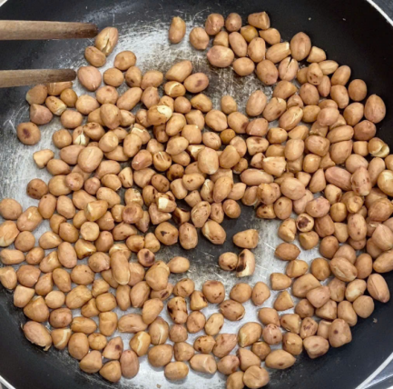

* 1. Chuẩn bị khay kẹo:
* Lót giấy nướng có thoa lớp dầu mỏng lên khay kẹo, rắc lớp mè đáy lên mặt giấy.
* Chuẩn bị sẵn 1 miếng giấy nướng thoa dầu để úp lên mặt kẹo.

Mục đích: thoa lớp dầu để chống kẹo dính vào khay, giấy

* 1. Nấu tan:
* Cho đường tinh thể, mạch nha, nước vào chảo nấu tan (không khuấy).

**Lưu ý:** dùng dụng cụ đã nhúng nước hoặc thoa dầu để dễ lấy mạch nha.

* Bổ sung giấm vào, đun sôi lửa vừa.

Mục đích thêm acid: hạn chế hiện tượng lại đường.

* Dùng nhiệt kế theo dõi nhiệt độ sôi của hỗn hợp cho đến khi nhiệt độ dịch đường đạt 165-170°C

Chú ý: đường màu nâu vàng, kéo sợi, hoặc thả giọt đường vào nước không tan, giòn.

* 1. Phối trộn:
* Cho gừng, đậu, mè vào, nhanh tay trộn đều.

**Lưu ý:** trộn nhanh, dứt khoát để công đoạn sau cắt kẹo dễ hơn.

* 1. Rót khay:
* Đổ nhanh hỗn hợp ra khay ( mè đã được lót đáy khay ), rắc lớp mè trên mặt.
* Đậy tấm giấy nướng đã bôi dầu lên.
  1. Cán kẹo:
* Dùng trục cán dàn đều đến độ dày mong muốn (khoảng 1cm), khoảng vài phút sau thì cắt kẹo, kích thước dài 4-5 cm, rộng 1-1.5 cm.

**Lưu ý:** cán nhanh chóng đều khuôn, kẹo vừa mềm là cắt. Thao tác cắt nhanh, dứt khoát. Kẹo nguội đẫn đến quá trình cắt kẹo sẽ khó khăn (cứng, vụn kẹo).

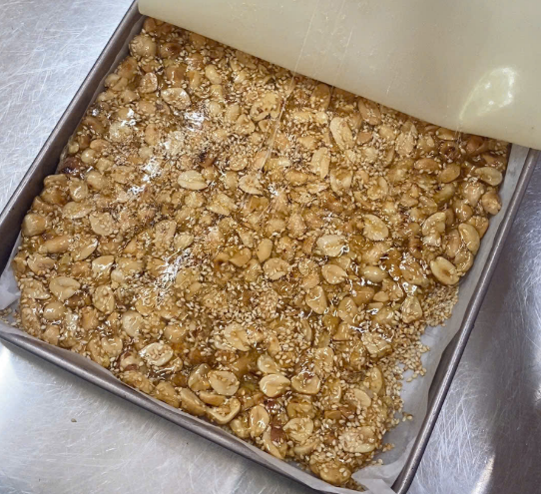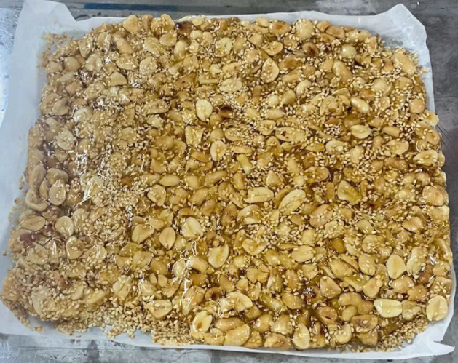

* 1. Làm nguội, bao gói, hoàn thiện sản phẩm.
* Làm nguội kẹo hoàn toàn.

Mục đích: bao gói kẹo không có hơi nóng tạo ẩm.

* Bao gói đảm bảo vệ sinh, tránh hút ẩm.
* Hoàn thiện sản phẩm.

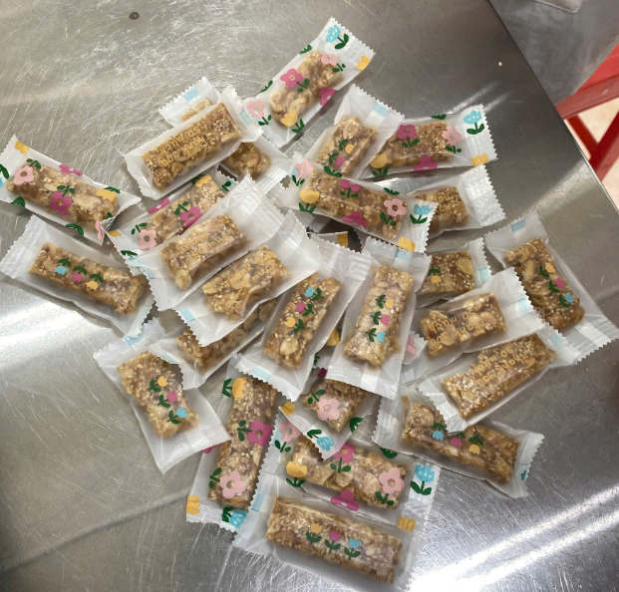

1. **Đánh giá sản phẩm**

* Màu sắc: màu vàng nâu đến cánh gián
* Bề mặt: bóng nhẹ, có độ trong
* Hình dạng: miếng chữ nhật, thanh dài, được cắt đều đặn.
* Hương vị: ngọt thanh, béo bùi, thơm mùi đậu phộng rang.
* Cứng và giòn khi cầm tay.
* Khi bẻ hoặc cắn có tiếng “rắc” rõ ràng
* Hậu vị: thơm nhẹ, có chút cay ấm của gừng, hòa quyện hài hòa giữa độ ngọt và vị bùi, không quá gắt.

**Bài 2. SẢN XUẤT KẸO DẺO**

1. **Giới thiệu:**

- Kẹo dẻo ra đời là nhờ sự phát triển của khoa học công nghệ. Kẹo dẻo được làm từ pectin và mạch nha, nó được làm lần đầu tiên ở Đức vào những năm 1980 nó được sản xuất ra loại kẹo dẻo hình gấu vào năm 1920. Đến năm 1980 nó được sản xuất rộng rãi khắp nơi trên thế giới khi Haribo bắt đầu sản xuất kẹo dẻo gấu ở nước Mỹ và kẹo dẻo trở thành một loại sản phẩm được ưa chuộng vào thời điểm đó nên nhiều công ty cũng đua nhau sản xuất ra những loại sản phẩm tương tự. Một loạt các công ty bắt đầu sản xuất loại kẹo dẻo này như: Hershey, Brach’s,...

- Ngày nay, thì kẹo dẻo đã rất đa dạng, hình thù và màu sắc khác nhau như hình khủng long, trái cây, hình tròn,…Và người ta dần thay thế pectin bằng gelatin để tạo ra cấu trúc của kẹo dẻo.

1. **Nguyên liệu**

Nguyên liệu ( cho nhóm 4 người)

|  |  |
| --- | --- |
| **Nguyên liệu** | **Khối lượng** |
| Đường saccharose (g) | 150 g |
| Corn syrup (đường lỏng) | 100 g |
| Nước | 50 g |
| Gelatin | 50 g |
| Giấm (g) | 10 g |
| Dịch chanh dây (g) | 150 g |

1. **Sơ đồ quy trình sản xuất kẹo dẻo**

Nguyên liệu

Phối trộn

Hong khô (1 ngày)

Đường, nước, corn syrup, giấm

Hỗn hợp dịch đường+Gelatin

Đun hỗn hợp

(nhiệt độ 135℃)

Cân Gelatin

Ngâm Gelatin trong dịch tranh dây

Đun cách thủy gelatin

Rót khuôn

Tháo khuôn

Sản phẩm

1. **Thuyết minh quy trình**

4.1. Chuẩn bị nguyên liệu

- Nguyên liệu: Đường saccharose, corn surp, nước, gealatin, giấm, dịch chay dây.

- Dụng cụ: tô sứ, muỗng, nồi, bếp điện, nhiệt kế,...

4.2. Cân gelatin

- Cân 50g gelatin vào tô sứ

- Mục đích: đảm bảo chính xác lượng gelain cần dùng, ảnh hưởng trực tiếp đến độ dẻo và độ kết dính của kẹo.

4.3. Ngâm gelatin trong dịch chanh dây

- Rót từ từ dịch chanh dây vào gelatin rồi đảo nhẹ nhàng cho gelatin thấm nước, sau đó ngâm 10 phút cho trương nở.

- Mục đích: giúp gelatin hút nước và trương nở hoàn toàn, chuẩn bị cho quá trình hòa tan.

4.4. Đun cách thủy gelatin.

- Đặt tô gelatin lên nồi nấu ( đường kính bé), đun cách thủy để gelatin tan hết, thu được dịch sánh sệt. Giữ nóng tô gelatin này để không đông lại và vớt bọt cho dịch keo trong.

- Mục đích: làm tan gelatin nhẹ nhàng bằng hơi nước, tránh phá vỡ cấu trúc protein của gelatin.

4.5. Đun hỗn hợp

- Đun hỗn hợp gồm nước+đường+corn syrup+giấm cho đến khi nhiệt độ sôi hỗn hợp đạt 135℃, nhấc ra khỏi bếp, lắc nhẹ cho dung dịch nguội khoảng 120℃ để rót vào gelatin không bị sôi.

- Chú ý thử đường: nhỏ đường vào nước thấy đọng lại, dẻo, dính, không tan.

- Mục đích: tạo hỗn hợp đường keo hóa (giúp tạo cấu trúc dẻo, ngọt, bóng bề mặt sản phẩm).

4.5. Phối trộn

- Rót nhẹ từ từ dịch đường vào gelatin đã tan, khuấy nhẹ nhàng cho hòa quyện đường vào gelatin để tránh hiện tượng vón cục. Giữ hỗn hợp trên bếp cách thủy để rót khuôn.

- Mục đích: hòa trộn gelatin tan hoàn toàn vào hỗn hợp đường-đảm bảo kết dính tốt.

- **Lưu ý:** gelatin phải được thêm sau khi hỗn hợp nấu xong, đã nguội nhẹ, để tránh phân hủy gelatin.

4.6. Rót khuôn

- Dùng ống bóp, hút hỗn hợp sau trộn vẫn còn đặt trên bếp cho vào khuôn.

- Lưu ý: để hỗn hợp trên bếp và khuấy đều tránh bị đông tụ hỗn hợp lại, rót khuôn nhanh chóng.

- Rót vào khuôn dẻo, để ngăn mát, sau đó tháo khuôn phủ ít bột bắp dưới khay để tránh dính tay, tháo dễ dàng hơn.

- Mục đích: định hình sản phẩm. Gelatin sẽ đông lại khi nguội tạo hình dạng kẹo.

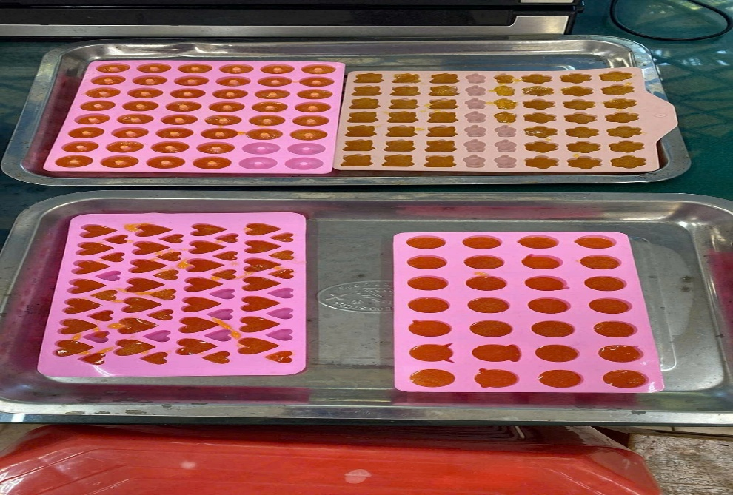

- Thời gian: nên hong khô ở nhiệt độ thấp trong 1 đêm để ổn định kết cấu, bay bớt ẩm.

4.7. Hong khô và áo bột

- Sau khi hong khô 1 ngày đêm thì tiến hành áo 1 lớp bột bắp và rây kẹo có bột rơi xuống hết. Sau đó, bao gói và hoàn thiện sản phẩm.

- Mục đích: chống dính bề mặt kẹo, tạo lớp áo mịn.

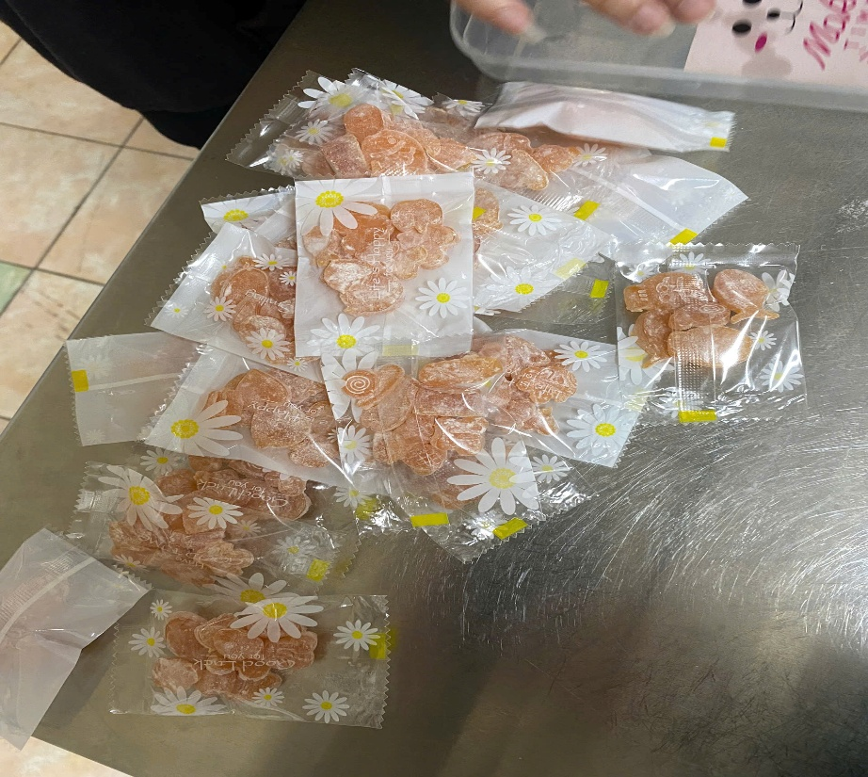

- Bao gói đảm bảo vệ sinh, tránh hút ẩm làm mềm kẹo.

1. **Đánh giá sản phẩm**

|  |  |
| --- | --- |
| **Chỉ tiêu** | **Kẹo dẻo** |
| Hình dạng bên ngoài | Kẹo có hình dạng nguyên vẹn không bị biến dạng, trên mỗi viên kẹo được tẩm đều bột áo |
| Mùi vị | Có mùi thơm nhẹ, đặc trưng của chanh dây, không lẫn mùi lạ |
| Vị giác | Có vị chua nhẹ |
| Trạng thái | Dẻo, mềm, hơi dai,không bị cứng và không bị chảy nước. |
| Màu sắc | Tươi sáng, đồng nhất |

* **Nhận xét chung:**
* Kẹo đạt yêu cầu về hình thức và cảm quan.
* Có vị chua ngọt hài hòa, kết cấu có độ dẻo vừa phải.
* Bề mặt ổn định, không bị dính tay.

**Bài 3. BÁNH COOKIE BƠ VỊ VANI**

1. **Giới thiệu:**

Bánh cookies hay còn gọi bánh quy, là một món bánh được làm từ bột mì, bơ, đường và các nguyên liệu khác như( nho khô, yến mạch, chocolate và các loại hạt,...). Sau khi trộn các nguyên liệu lại với nhau, người ta sẽ tiến hành bước tạo hình để bánh có dạng tròn và dẹt, trông nhỏ nhắn, xinh xắn vô cùng. Bánh cookies được nướng ở nhiệt độ lý tưởng sẽ có độ giòn cứng hoàn hảo, vị ngọt béo tự nhiên cùng hương thơm quyến rũ, hấp dẫn.

1. **Nguyên liệu** (cho nhóm 4 người)

|  |  |
| --- | --- |
| Nguyên liệu | Khối lượng |
| Bột mì đa dụng | 170g |
| Bộp bắp | 30g |
| Bột nở | 3g |
| Đường xay | 80g |
| Trứng | 1 quả |
| Bơ nhạt | 120g |
| Vani | 1 nắp |

1. **Sơ đồ qui trình**

Chuẩn bị nguyên liệu

**vvvvv**

Đường

Tán mềm bơ (1)

Trứng, vani

Bột bắp, bột nở, bột mì

Trộn bột (2)

Rây (2) vào (1)

Tạo hình

Nướng

Làm nguội

Bao gói

Sản phẩm

1. **Thuyết minh quy trình**
2. **Chuẩn bị nguyên liệu:**

- Lấy bơ ra khỏi tủ lạnh để về nhiệt độ thường. Bật lò nướng hai lửa trước: 1 lò ở nhiệt độ 180oC và 1 lò ở nhiệt độ 140oC. Tránh trường hợp khi tạo hình bánh xong mà lò chưa đạt nhiệt độ nướng.

- Chuẩn bị khay nướng, cắt giấy nướng theo khuôn, lấy dầu ăn bôi một ít trên khay rồi lót giấy nướng trên mặt khay.

- Cân các nguyên liệu theo đúng khối lượng theo công thức.

- **Mục đích:** Đảm bảo độ chính xác để bánh đạt kết cấu chuẩn.

- **Lưu ý:** Không để bơ quá mềm hoặc tan chảy sẽ ảnh hưởng cấu trúc bánh.

1. **Tán mềm bơ:**

- Mục đích: dễ đánh , đường ray dễ tan hoà quyện, tạo cấu trúc ổn định.

- Dùng phới tán mềm bơ. Sau đó, tiến hành rây đường xay vào, dùng phới trộn đều cho đến khi đường phân tán đều, hỗn hợp bơ sáng màu lên.

**Lưu ý: k**hông đánh quá lâu làm bơ bị tách nước.

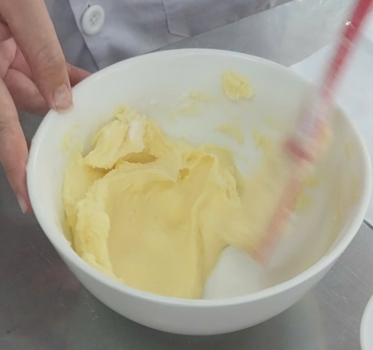

- Tiếp tục cho trứng, vani vào trộn đều.

- **Mục đích: t**rứng cung cấp độ ẩm và giúp kết dính hỗn hợp, vani tạo mùi thơm đặc trưng cho bánh.

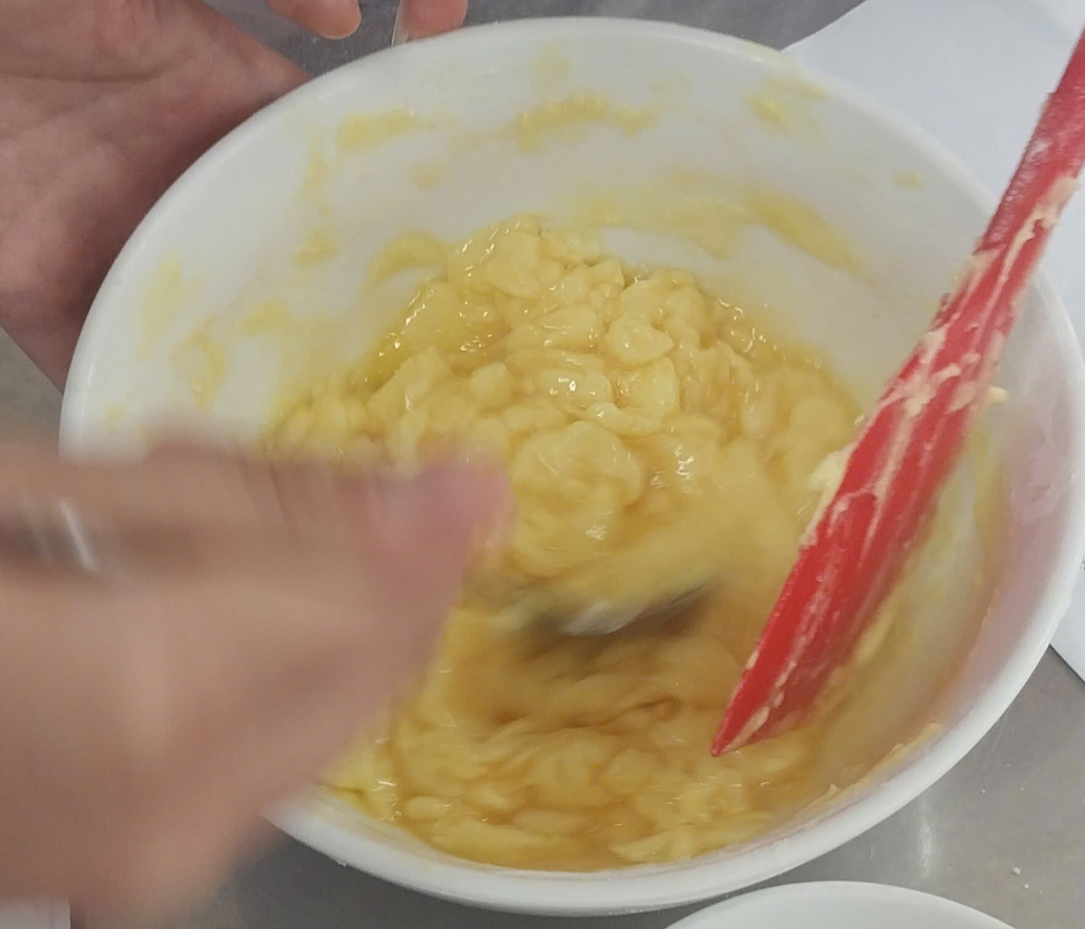

1. **Trộn các loại bột:**

- Mục đích: phân tán đồng đều, ngăn hiện tượng vón cục khi cho vào hỗn hợp ướt.

- Cân đúng khối lượng các loại bột nở, bột mì, bột bắp. Sau đó trộn đều các loại bột này với nhau.

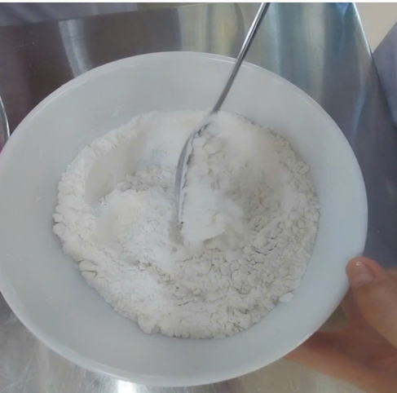

1. **Phối trộn: (hỗn hợp ướt + hỗn hợp khô)**

- Mục đích: tạo cấu trúc chính cho bánh; giúp bột nở hoạt động đồng đều, hỗ trợ độ xốp.

- Dùng rây để rây hỗn hợp bột vào hỗn hợp bơ trứng (rây 3-4 lần), trộn cho đến khi hỗn hợp quyện đều, mềm dẻo.

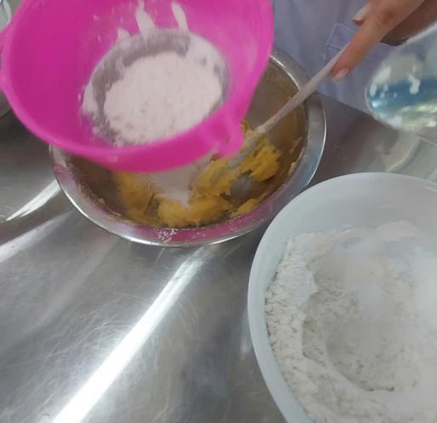

- **Lưu ý:** không trộn quá mạnh tay hoặc quá lâu vì sẽ phát triển gluten làm bánh cứng. Dừng trộn cho đến khi không có dấu hiệu của bột trắng.

- Kiểm tra độ mềm của khối bột, nếu khô thì rót thêm một ít sữa tươi vào hoặc bơ.

1. **Tạo hình:**

- Mục đích:Tạo ra những miếng bột sống chình dạng, hoa văn theo mong muốn. Đảm bảo bánh có kích thước đều, chín đều khi nướng.

- Cho hỗn hợp sau trộn vào túi tam giác, lấy đui nặn bánh cho vào túi tam giác và cho túi đựng hỗn hợp vào túi đựng đui, cắt miệng túi vừa phải. Tiến hành tạo hình, trang trí theo mong muốn, nặn trên khay đã lót giấy nướng chuẩn bị từ trước.

**- Lưu ý:** dùng đui nặng bánh có đường kính 3cm và độ dày 1cm đều nhau. Không tạo hình bánh quá to, quá dày, bánh sẽ không chín đều.

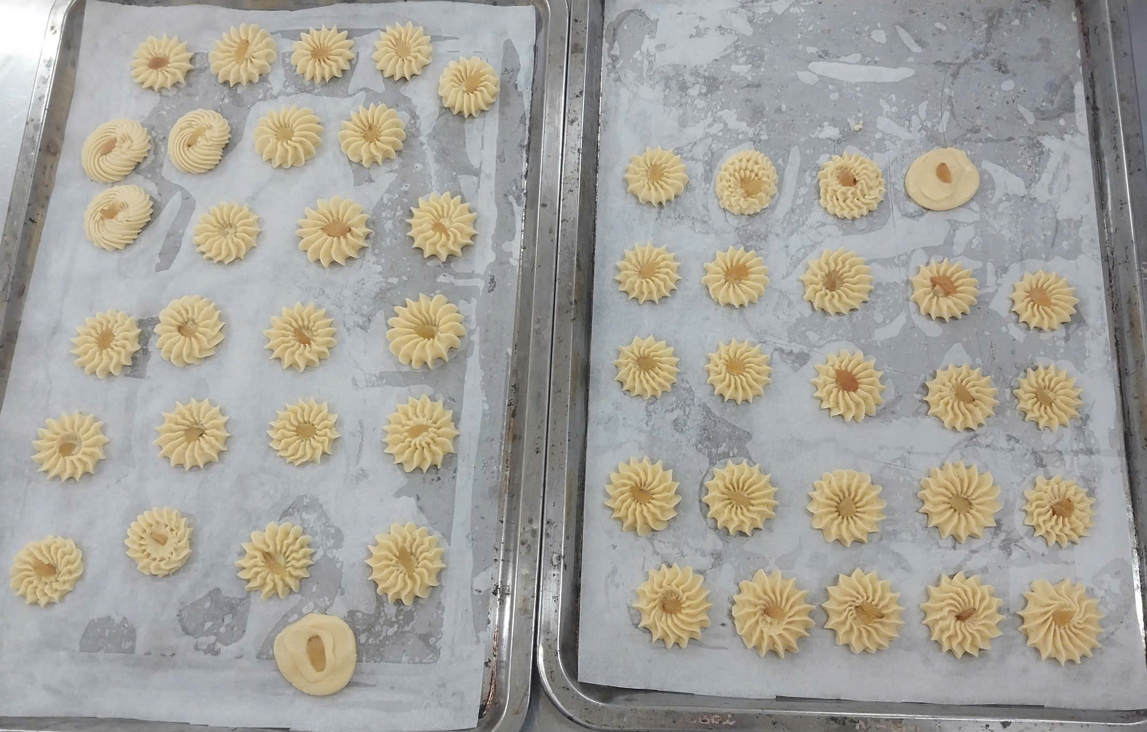

1. **Nướng bánh:**

- Mục đích:Làm chín bánh, giảm độ ẩm của bánh, tạo cấu trúc cho bánh, cố định khung gluten, tạo màu, mùi cho bánh.

- Quan sát nhiệt độ trong lò nướng. Nếu đã đạt nhiệt độ thì tiến hành cho khay bánh vào lò có nhiệt độ 180oC nướng trong vòng 13-15 phút. Ở nhiệt độ này sẽ làm bánh vàng đều, rìa bánh nâu nhạt.

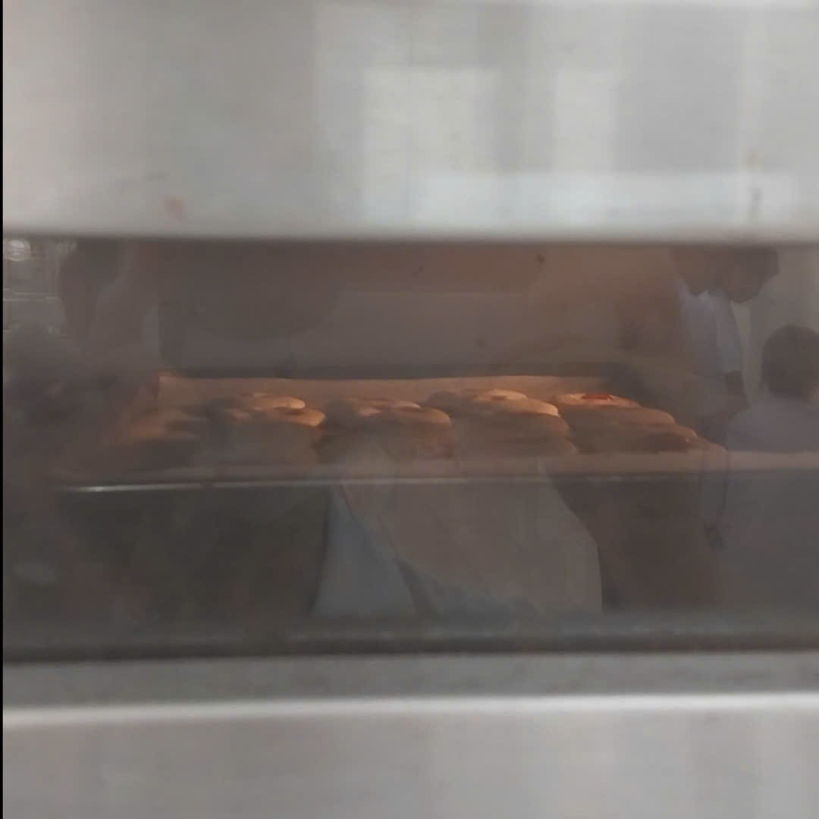

- **Lưu ý:** không mở lò ra trong 10 phút đầu để tránh xẹp bánh. Quan sát nhiệt kế trong lò đã đạt nhiệt độ theo yêu cầu chưa rồi mới cho bánh vào nướng, tránh tình trạng bánh chưa chín.

- Sau khi hết thời gian, tiến hành mở lò lấy khay bánh ra để lật mặt bánh cho khô đều và lật xong tiếp tục cho khay bánh vào lò có nhiệt độ 140oC trong vòng 10-15 phút.

1. **Làm nguội:**

**-** Mục đích**:** giúp bánh định hình và giữ độ giòn lâu hơn, tránh hấp hơi làm bánh bị mềm, mốc.

- Lấy bánh ra khỏi lò, tắt lò, cho bánh để nguội hoàn toàn. Những bánh còn mềm chưa đạt tiếp tục đặt vào lò vài phút.

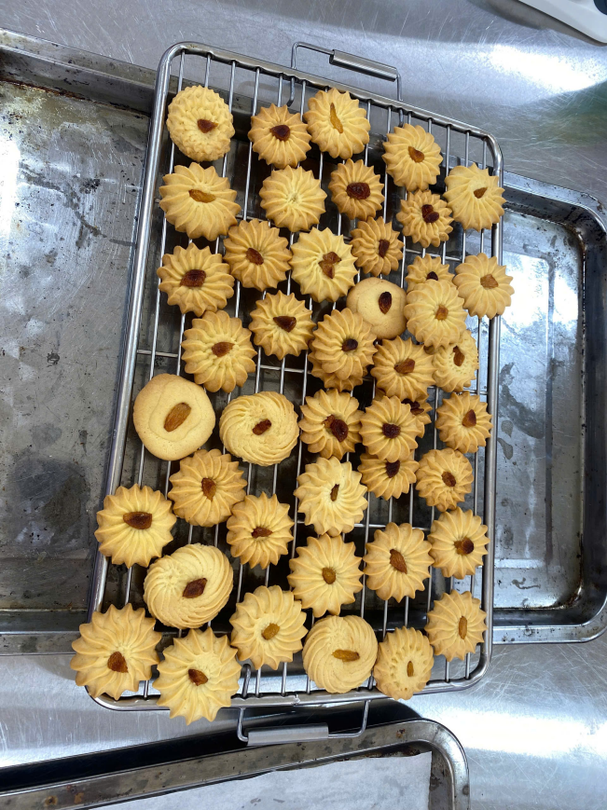

1. **Bao gói:**

**-** Mục đích: đảm bảo độ giòn của bánh.

- Sau khi nguội hoàn toàn, cho bánh vào túi và dùng máy hàn mí túi lại.

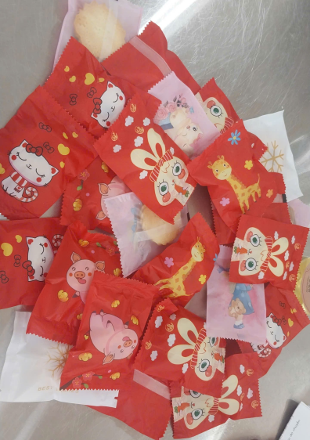

1. **Đánh giá sản phẩm**

* Cảm quan:

- Hình dạng: tròn, chưa đều, không nứt lớn.

- Màu sắc: vàng nhạt, rìa hơi nâu đậm.

- Mùi: thơm mùi bơ, vani rõ rệt.

- Vị: ngọt dịu, không gắt, béo nhẹ.

- Cấu trúc: bánh giòn, không bở vụn.

* Nếu muốn làm bánh cookie vị khác có thế thay 20g bột bắp thành 20g vị đó.

**Bài 4. BÁNH BÔNG LAN**

1. **Giới thiệu**

- Bánh bông lan là một loại bánh ngọt mềm xốp, thường được làm từ các nguyên liệu cơ bản như trứng, bột mì, đường và sữa. Điểm đặc biệt của bánh bông lan chính là kết cấu nhẹ, mềm, và độ phồng tự nhiên nhờ vào việc đánh bông trứng thay vì sử dụng bột nở.

- Với hình thức đơn giản nhưng tinh tế, bánh bông lan không chỉ hấp dẫn ở hương vị ngọt ngào, mà còn mang đến cảm giác nhẹ nhàng, dễ chịu khi thưởng thức. Bánh có thể được nướng trong khuôn tròn, khuôn vuông hoặc thành từng chiếc nhỏ như cupcake.

- Ngày nay, bánh bông lan được biến tấu đa dạng với nhiều hương vị khác nhau như: bông lan trà xanh, bông lan socola, bông lan trứng muối chà bông, hay kết hợp với phô mai béo ngậy. Điều này giúp món bánh truyền thống trở nên phong phú và phù hợp với khẩu vị của nhiều lứa tuổi.

1. **Nguyên liệu**

|  |  |
| --- | --- |
| **Nguyên liệu** | **Khối lượng** |
| Trứng | 4 quả |
| Đường xay | 80g |
| Bột mì đa dụng | 40g |
| Bột bắp | 40g |
| Một ít muối |  |
| Cream of tartar | 2g |
| Sữa tươi không đường | 30g |
| Dầu ăn | 30g |
| Vani | 1 nắp |
| Vỏ cam bào | 3g |

* **Tác dụng của các nguyên liệu:**

- Bột mì đa dụng: giúp tạo cấu trúc cho bánh, giữ độ xốp và độ mềm, đồng thời giữ lại các bọt khí từ quá trình đánh trứng, giúp bánh nở đều và giữ độ ẩm.

- Cream of tartar (bột chua, acid): giúp lòng trắng trứng bông cứng và ổn định, làm bánh bông lan nở đều, mềm xốp và không bị xẹp.

- Sữa tươi không đường giúp bánh mềm mịn, tạo độ ẩm, đồng thời làm bánh thêm thơm ngon mà không làm ảnh hưởng đến độ ngọt của bánh.

- Dầu ăn giúp bánh bông lan mềm mượt, giữ độ ẩm lâu, đồng thời làm tăng độ xốp và nhẹ nhàng của kết cấu bánh.

- Vỏ cam bào giúp khử mùi tanh của trứng trong bánh bông lan, mang lại hương thơm dễ chịu và tự nhiên, làm cho bánh thêm phần hấp dẫn và thơm ngon.

1. **Sơ đồ quy trình**

Chuẩn bị nguyên liệu

Chuântr

dầu ăn, sữa tươi, vani, vỏ cam

1 ít muối

Tách lòng đỏ và lòng trắng

Lòng đỏ

Lòng trắng

Đánh

Trộn

Cream of tartar

Rây bột mì, bột bắp

Đánh

Đường xay

Hỗn hợp 1

Đánh

Hỗn hợp 2

Trộn đều

Trộn (2) vào (1)

Đổ vào khuôn

Nướng

Lấy bánh ra, để nguội

Hoàn thiện

1. **Thuyết minh quy trình**

**Bước 1:**

* Bật lò hai lửa ở nhiệt độ 160°C, làm nóng lò trước khi nướng khoảng 10–15 phút để nhiệt độ trong lò ổn định, giúp bánh nở đều.

**Bước 2:**

* Chuẩn bị khuôn có đường kính từ 18–20 cm. Khuôn phải là loại đế rời để dễ dàng lấy bánh ra sau khi nướng. Lót giấy nến vào đáy khuôn để tránh bánh dính khuôn khi nướng.

*Lưu ý: Cắt giấy nến lớn hơn đường kính khuôn khoảng 1cm để dễ dàng lấy bánh ra mà không làm hỏng hình dạng, ngăn bánh bị cháy dưới đáy, và giúp bánh nở đều mà không dính vào khuôn.*

**Bước 3:**

* Tách riêng lòng đỏ và lòng trắng trứng, dùng 2 thố riêng biệt để tránh làm lẫn lộn.

*Lưu ý: Tách trứng cẩn thận, không để lòng đỏ dính vào lòng trắng, vì nếu không lòng trắng sẽ không bông được.*

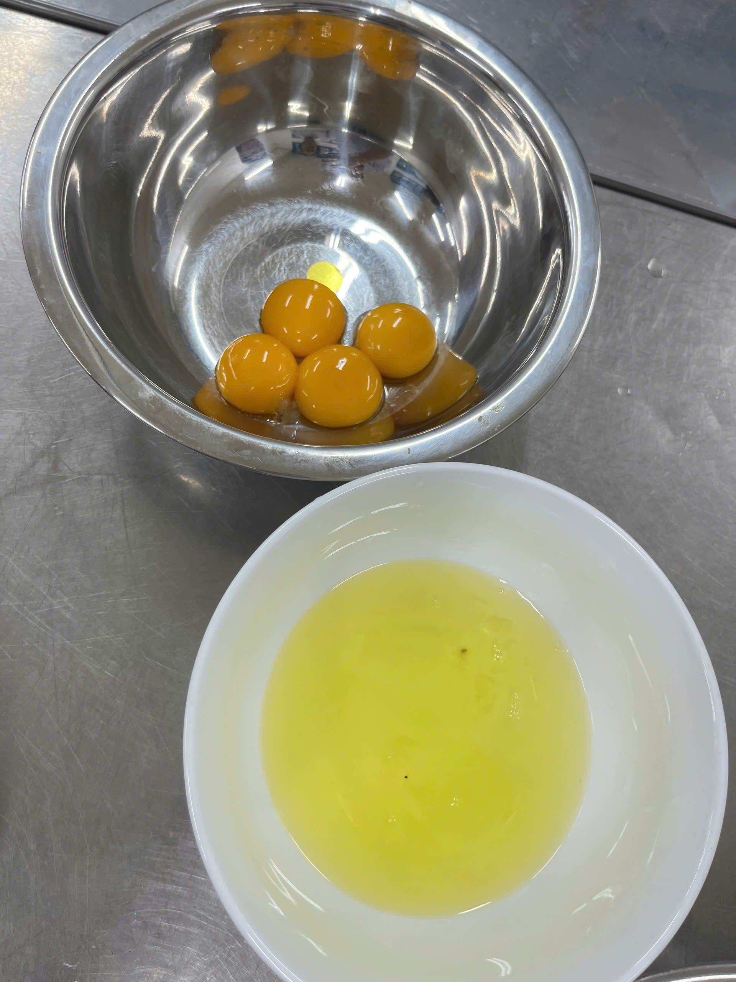

**Bước 4:**

* Trộn lòng đỏ trứng, dầu ăn, sữa tươi không đường, vani và vỏ cam bào thành một hỗn hợp mịn, đều. Sau đó, rây bột mì và bột bắp vào hỗn hợp này và trộn đều. Việc rây bột giúp tránh tình trạng bột bị vón cục, giúp bánh mịn màng hỗn hợp 1.

*Lưu ý: Trộn nhẹ nhàng để các nguyên liệu hòa quyện vào nhau mà không tạo bọt khí.*

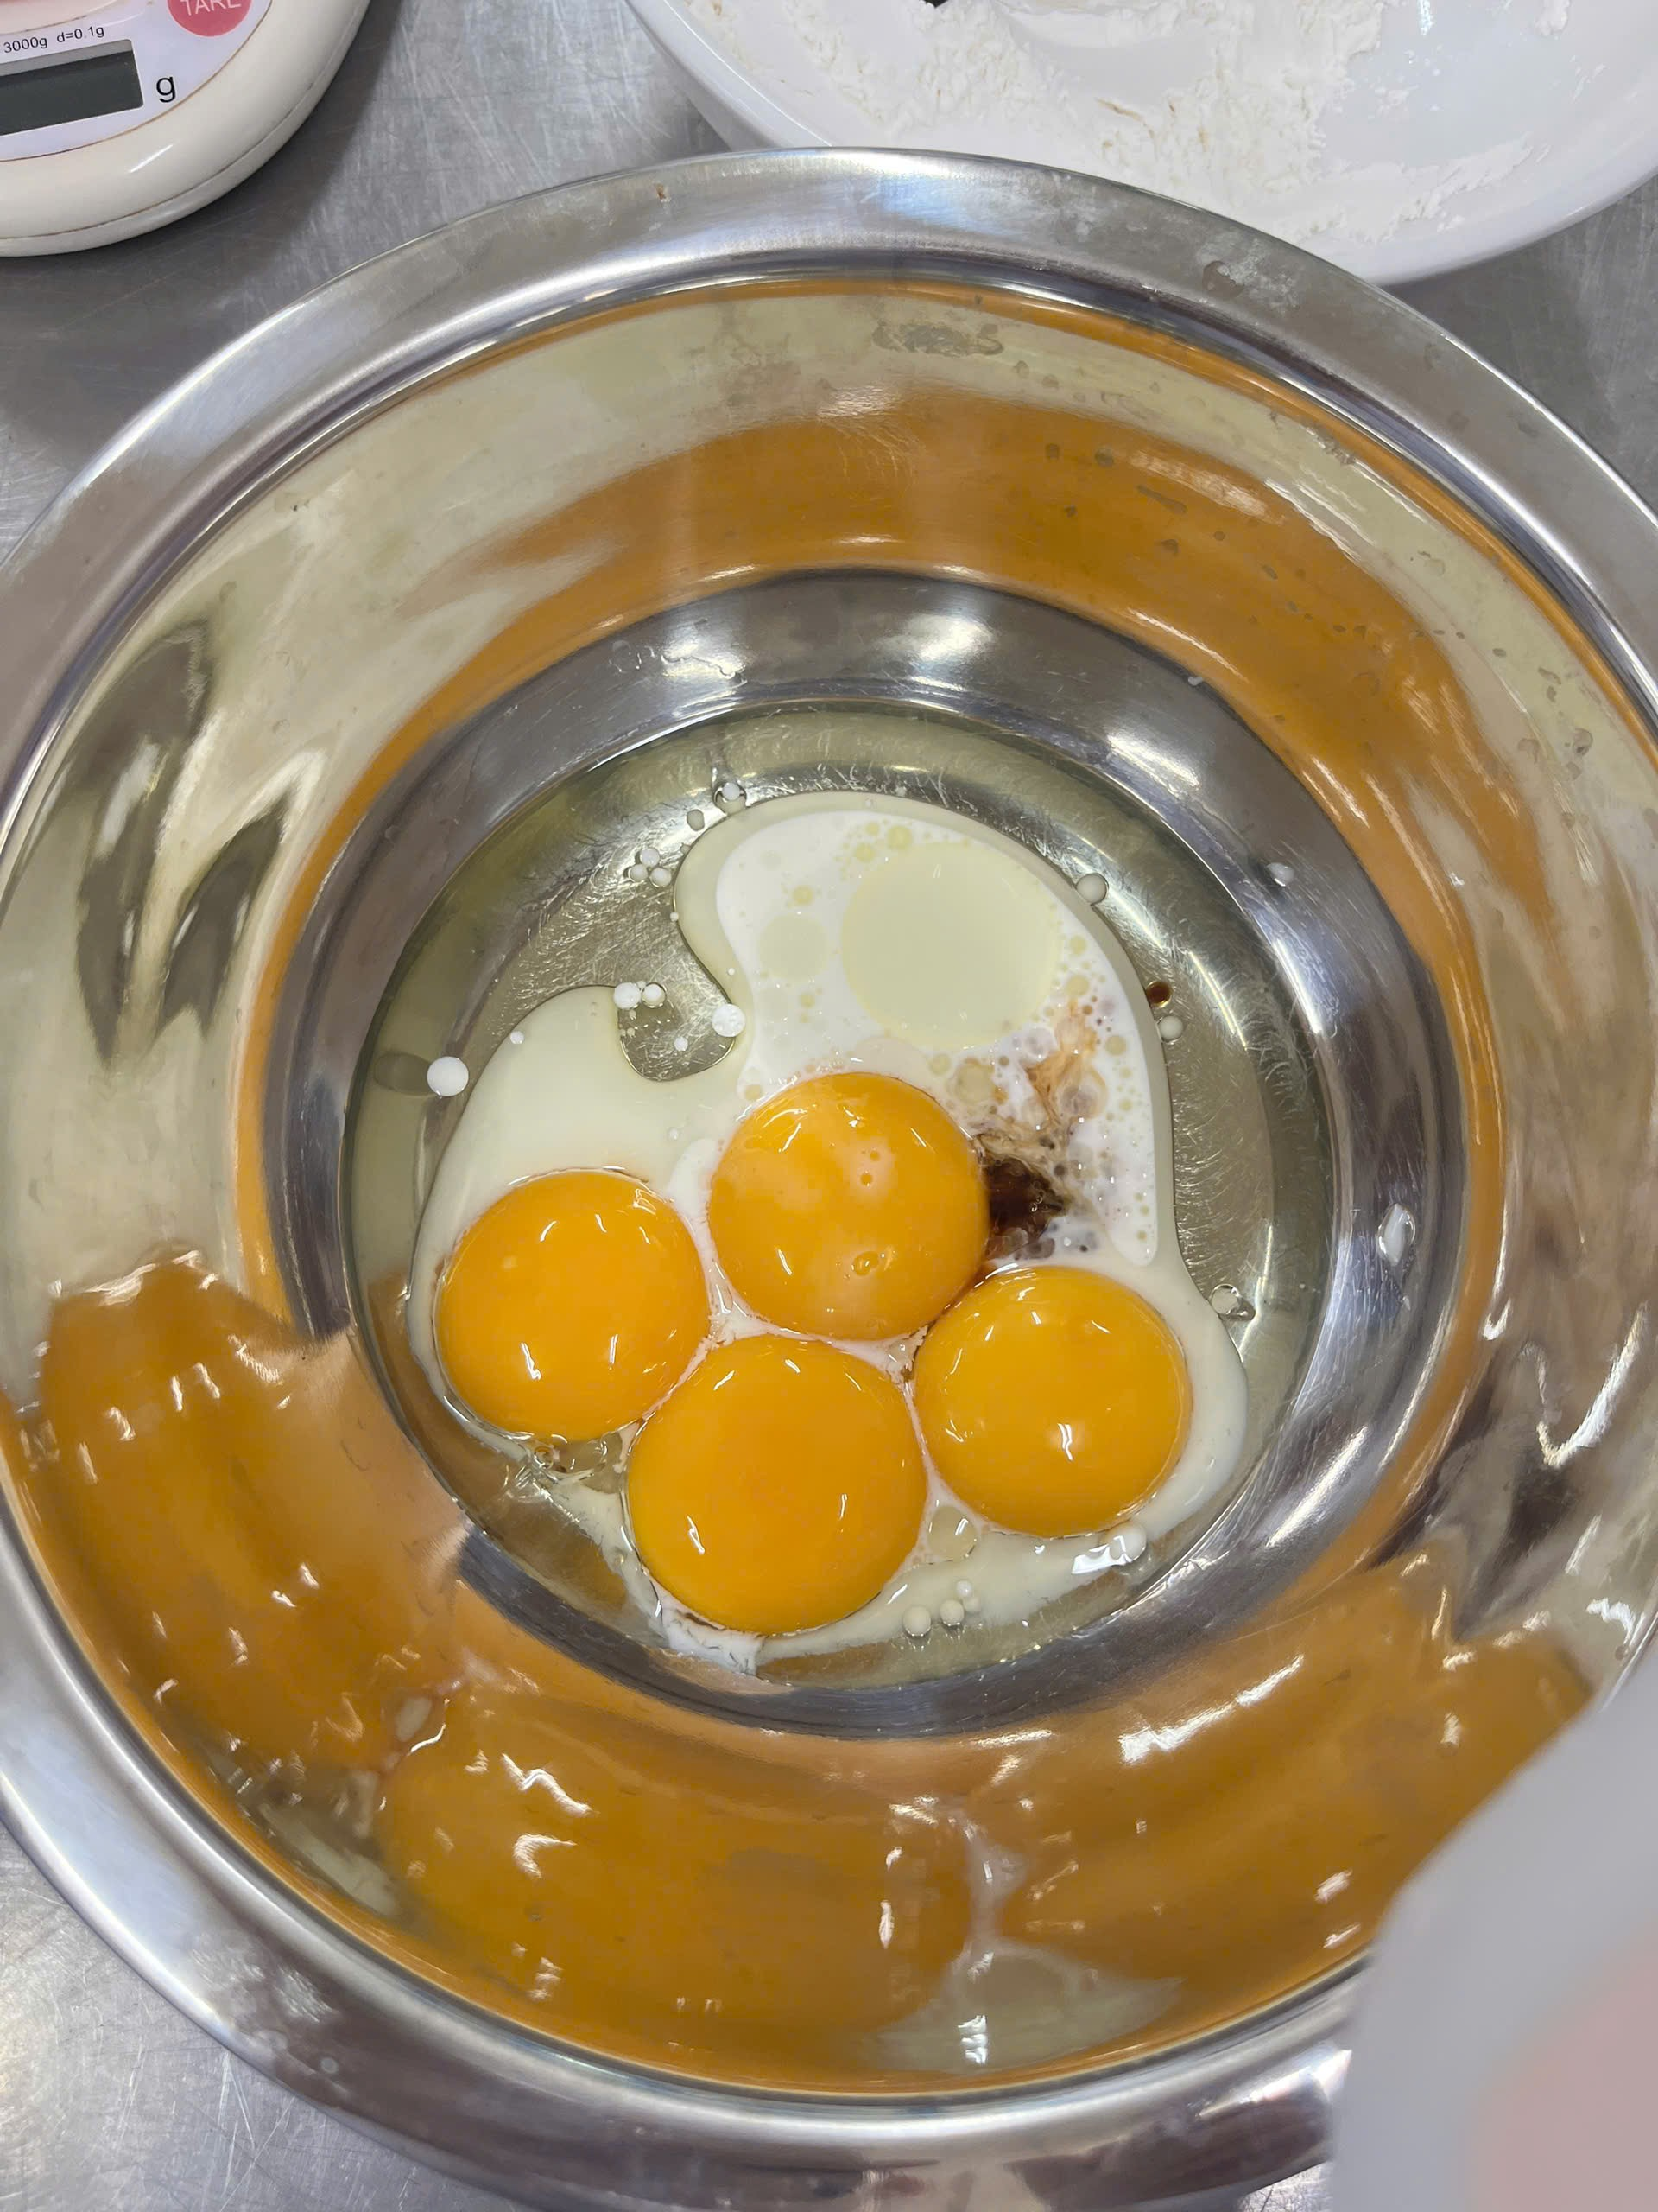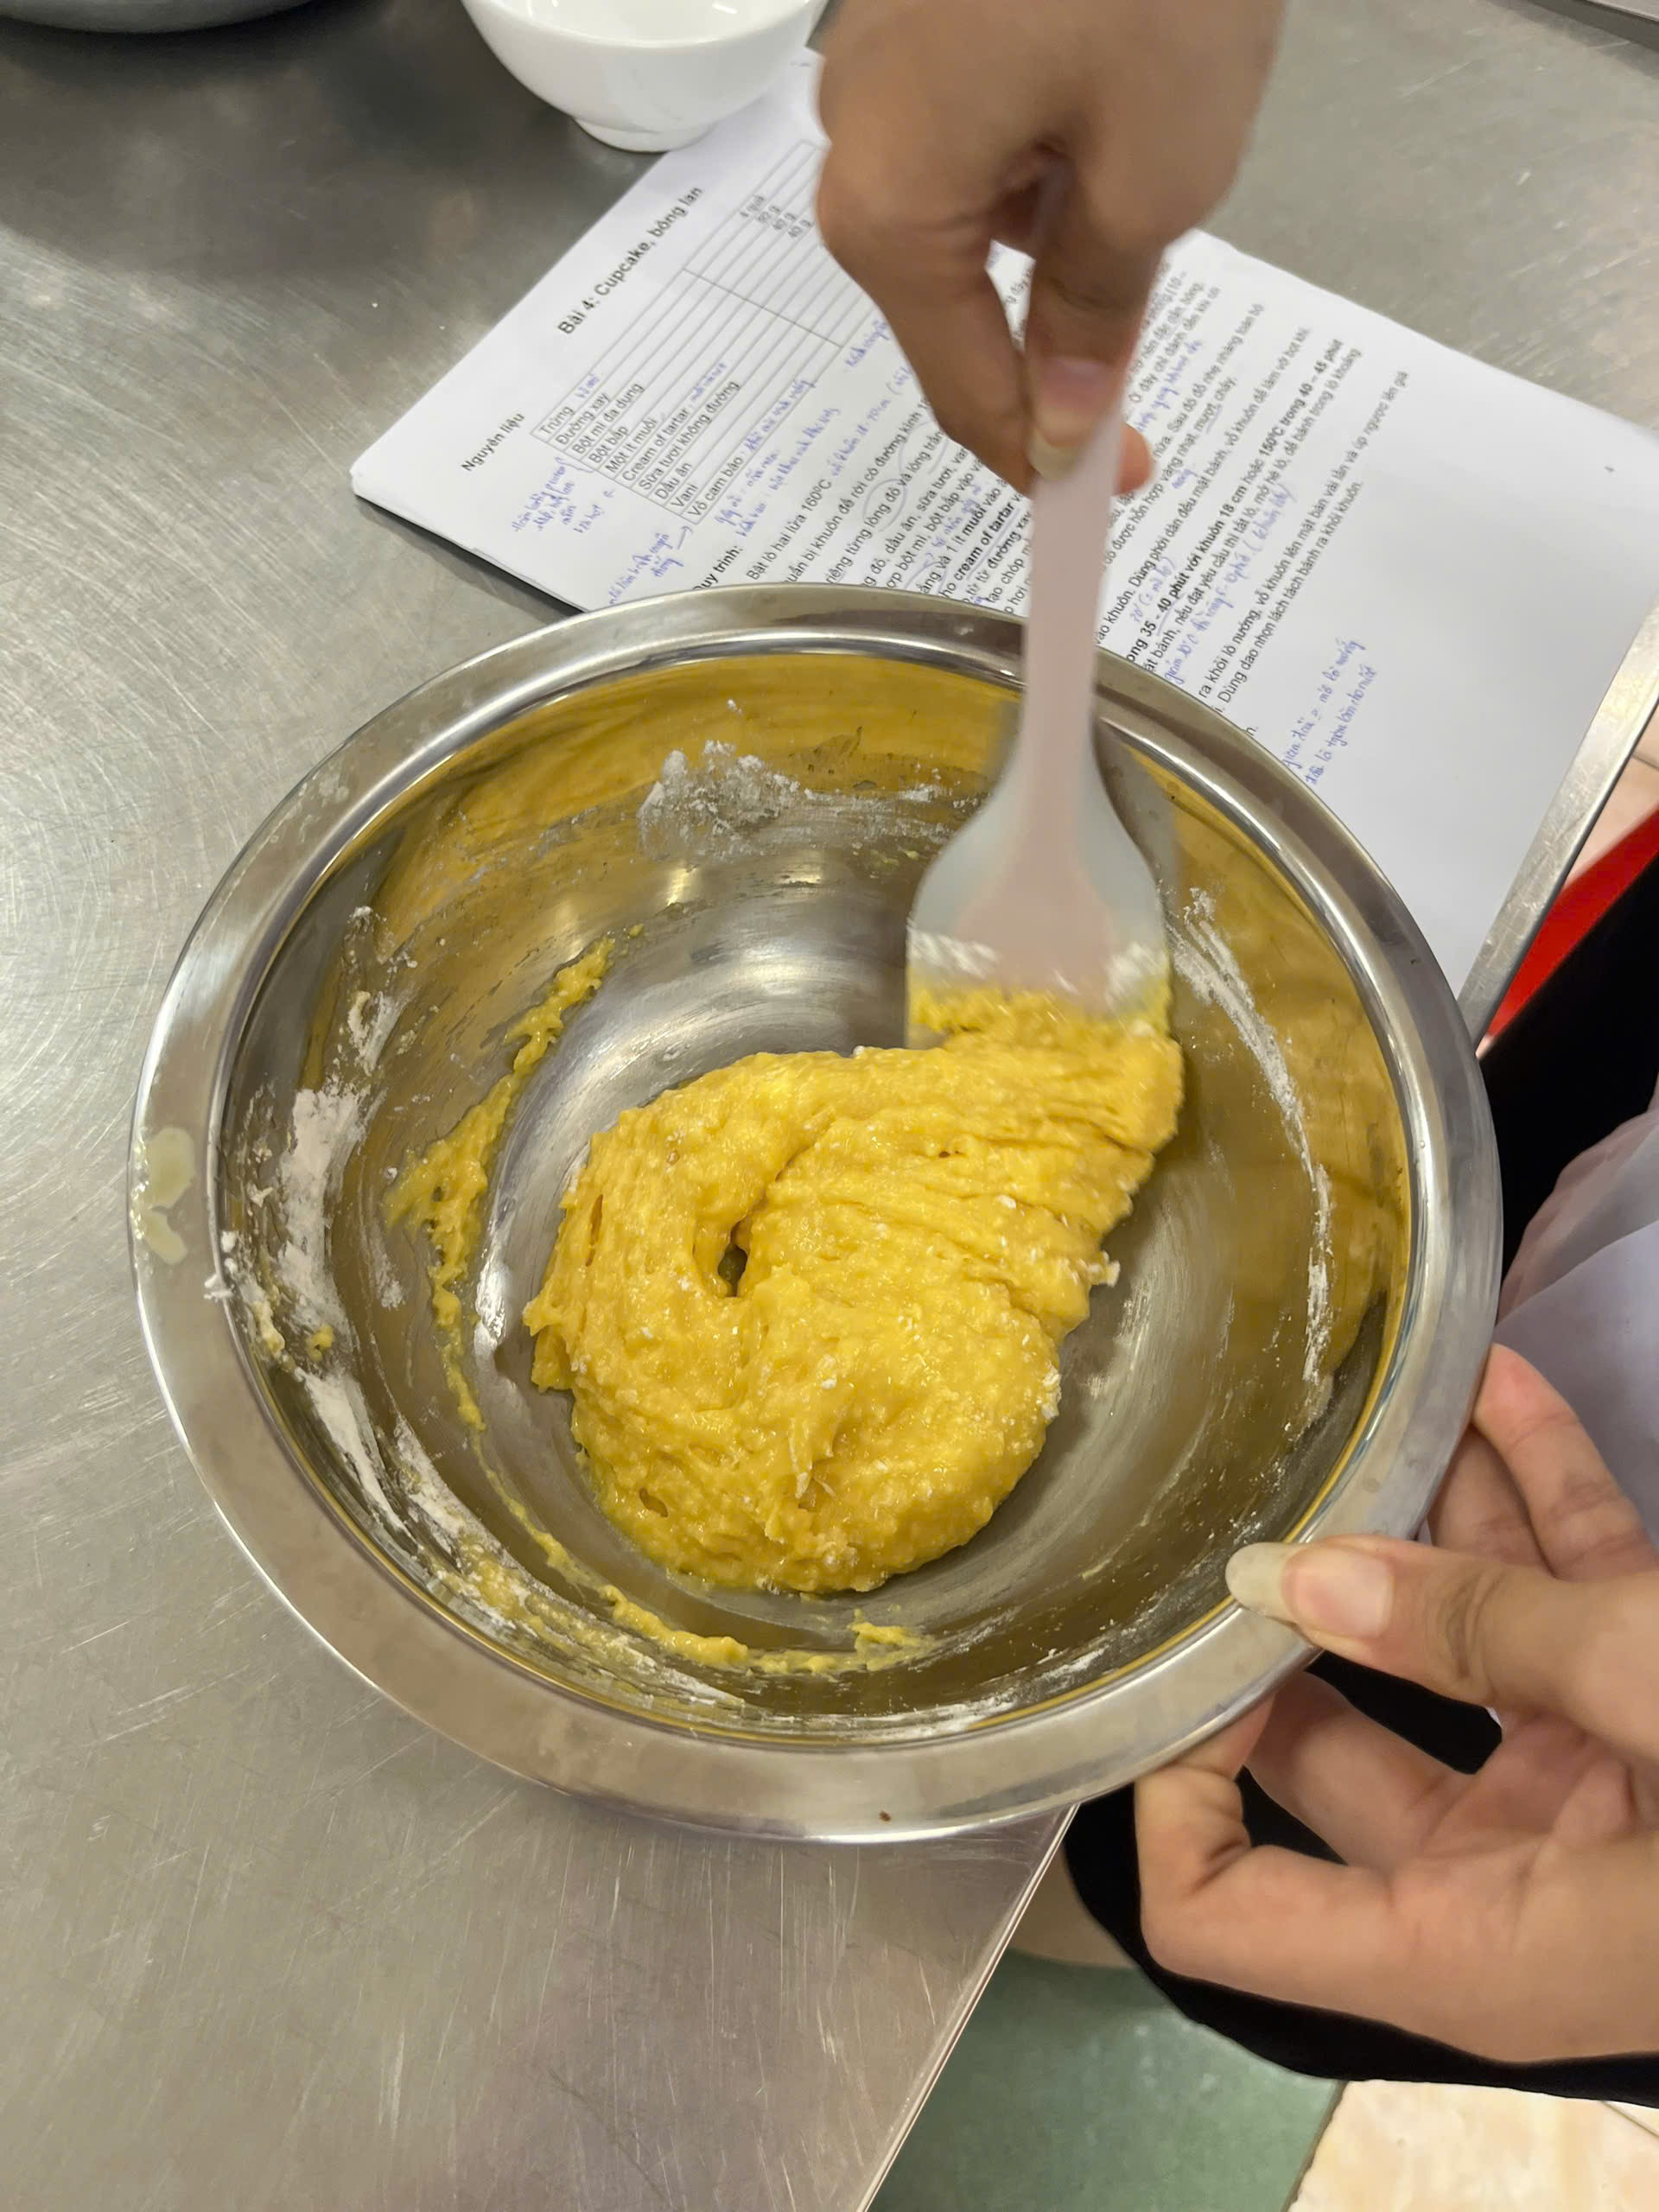

**Bước 5:**

* Cho lòng trắng trứng vào một âu sạch, thêm một ít **muối** vào.
* Bật máy đánh trứng ở tốc độ thấp nhất khoảng 15–20 giây, đến khi xuất hiện bọt lớn (xà phòng) thì cho **cream of tartar** vào, tiếp tục đánh đến khi bọt nhỏ bọt bia (10–15 giây).
* Sau đó, cho **đường xay** từ từ vào, tiếp tục đánh cho đến khi hỗn hợp trở nên đặc dần, bóng dẻo, nổi vân, tạo thành chóp mềm, chóp cứng, khô, rời rạc,...Ở đây chỉ đánh đến khi có chóp, đầu chóp hơi ngoặc **hỗn hợp 2**.

*Lưu ý: Khi đạt đến độ bông cứng vừa phải, kiểm tra xem khi nhấc máy đánh trứng lên, chóp có hơi ngoặt xuống là đạt yêu cầu. Không đánh quá lâu vì sẽ làm cho lòng trắng bị khô và dễ bị vỡ.*

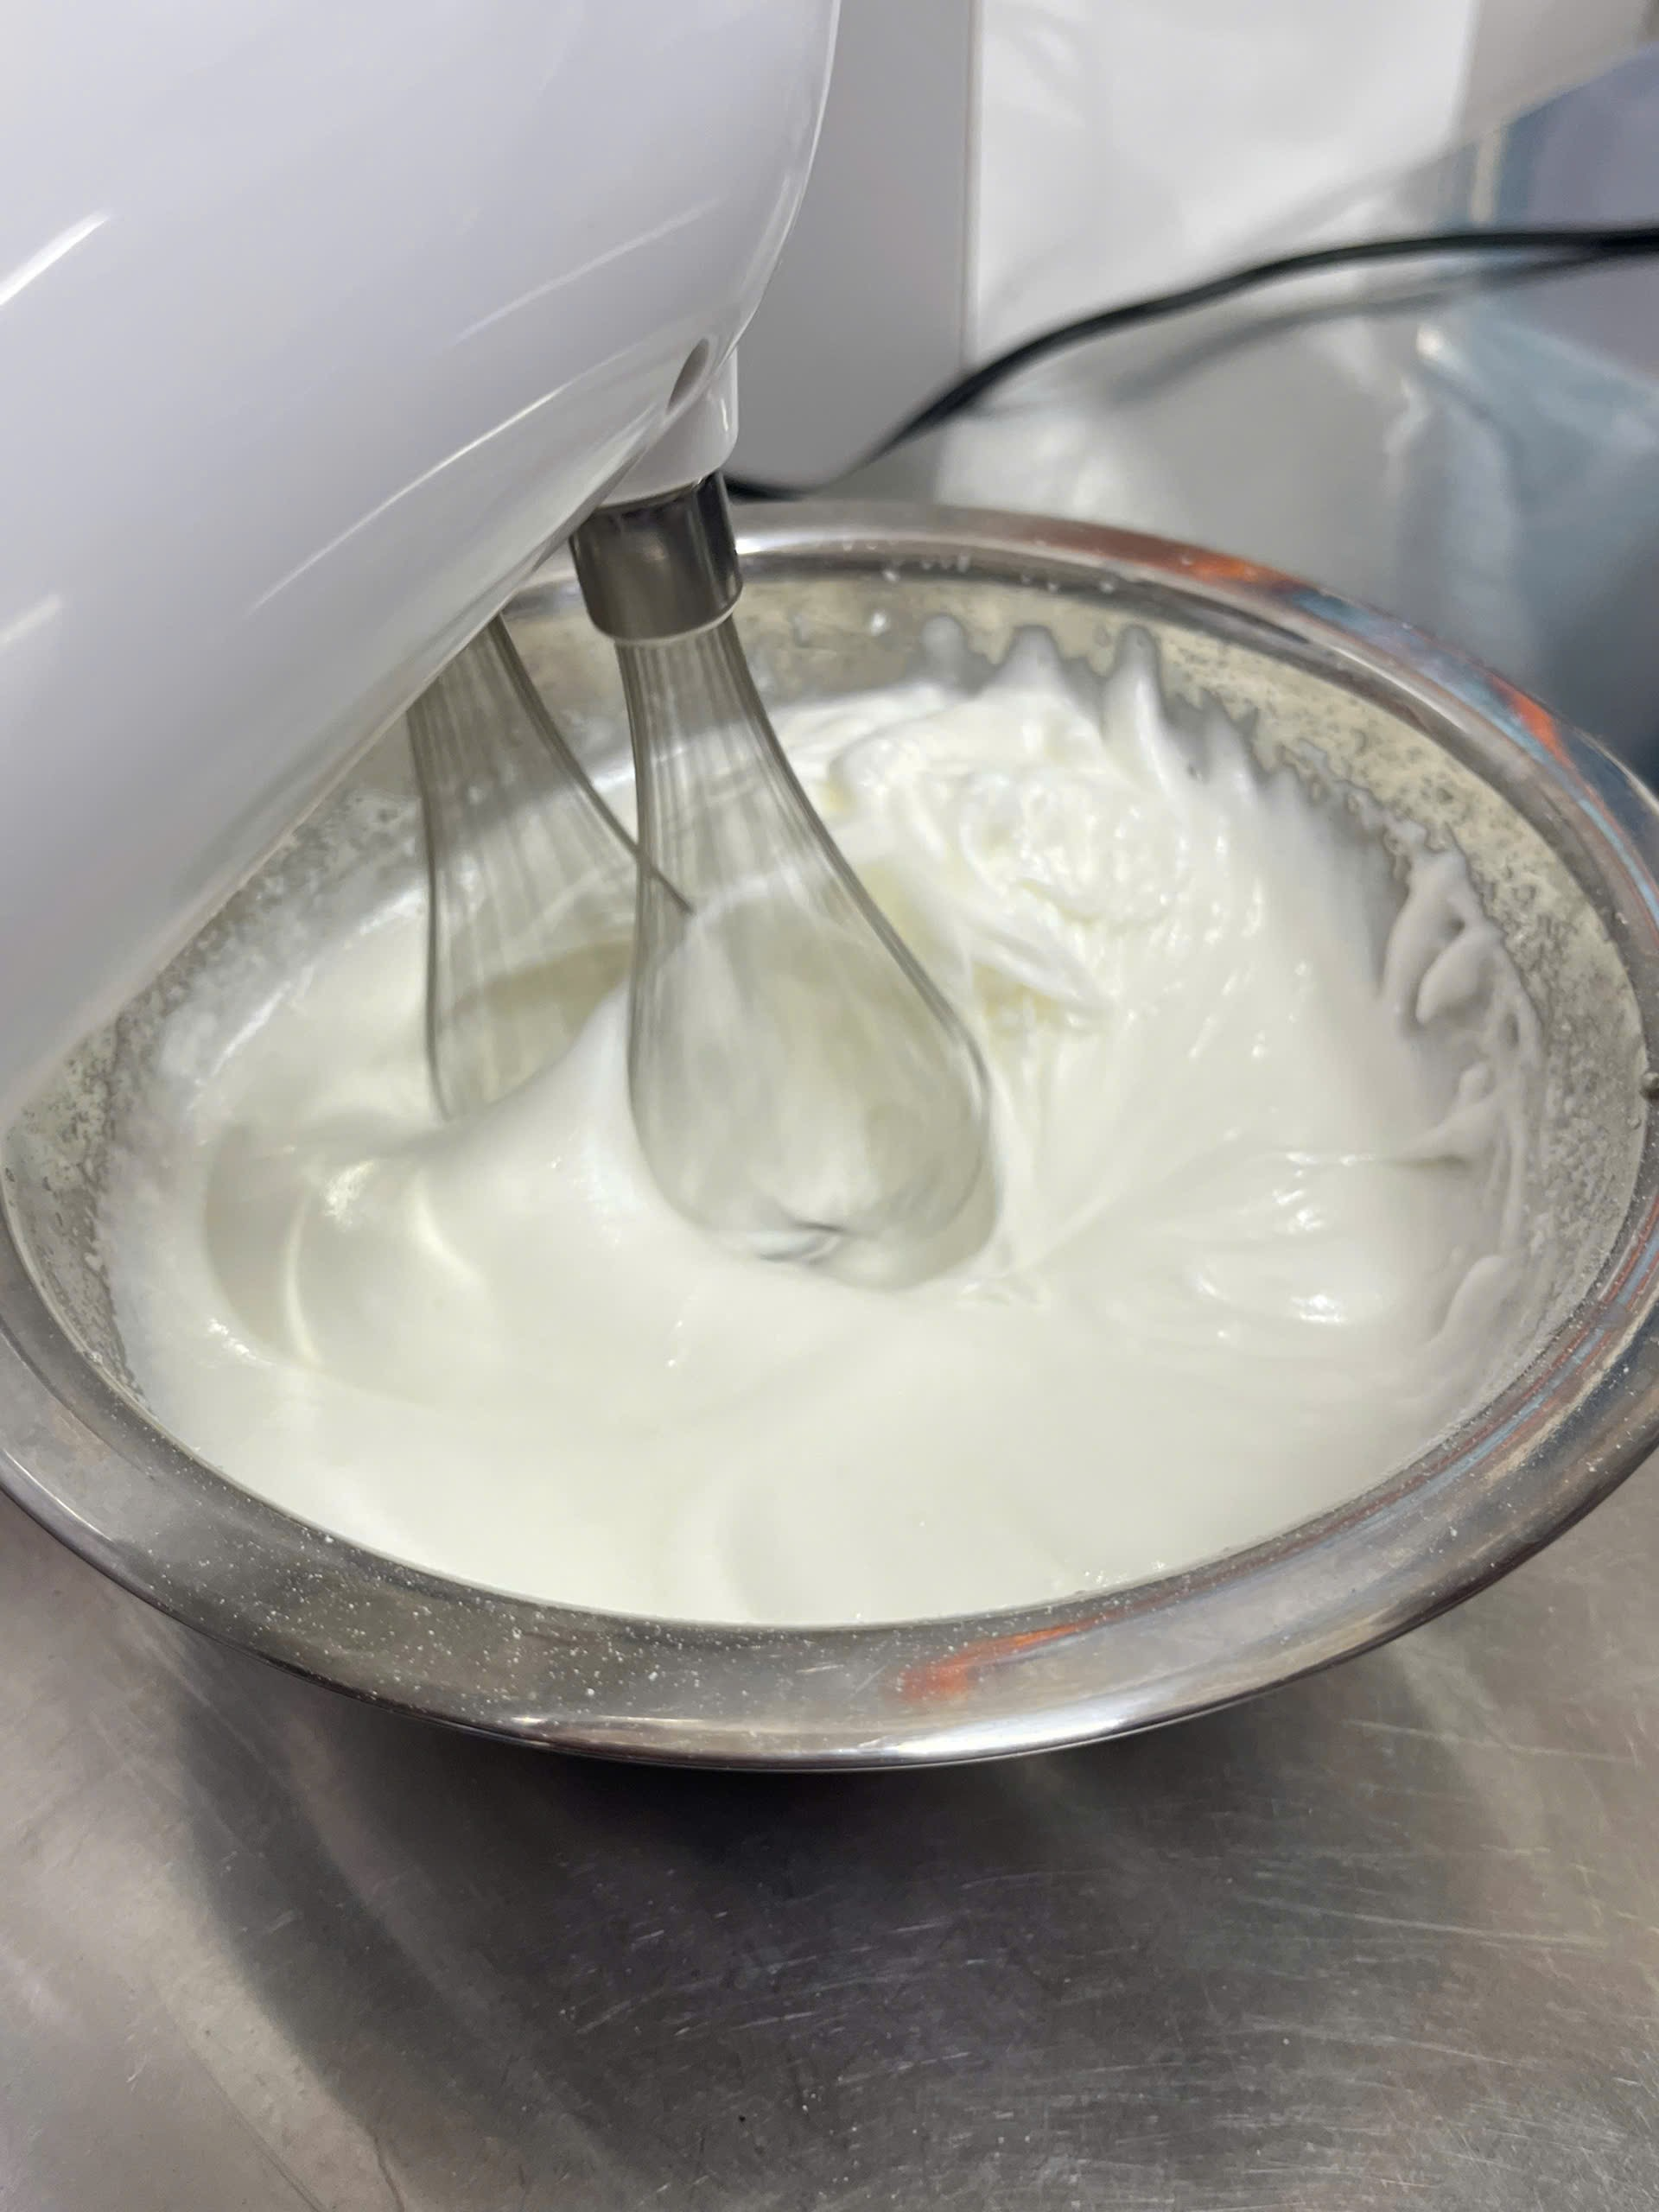

**Bước 6:** Kết hợp hai hỗn hợp (lòng đỏ và lòng trắng)

* Cho một phần (2) vào (1) trộn fold đều, lặp lại lần nữa. Sau đó đổ nhẹ nhàng toàn bộ (1) vào (2), trộn fold đều. Khi đó được hỗn hợp vàng nhạt, mượt, chảy.

***Trộn fold:*** *Gạt nhẹ từ dưới lên, xoay tô, không mạnh tay, không quá lâu. Giữ bọt khí để bánh nở xốp.*

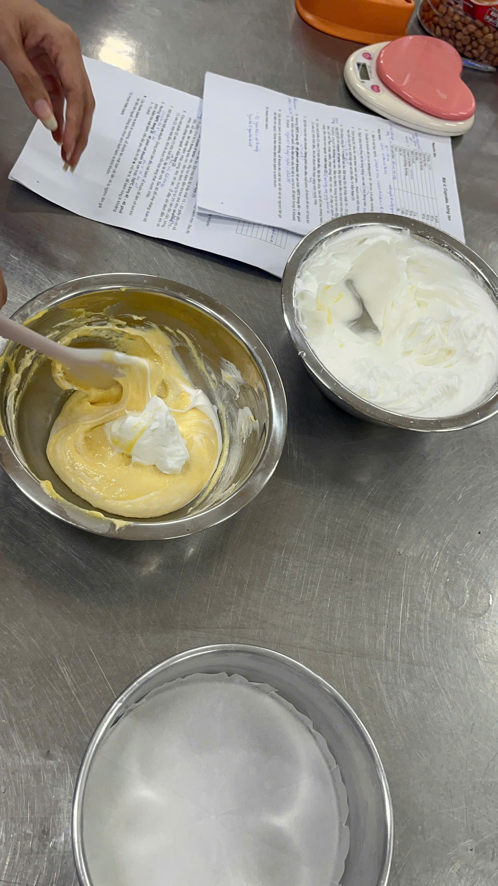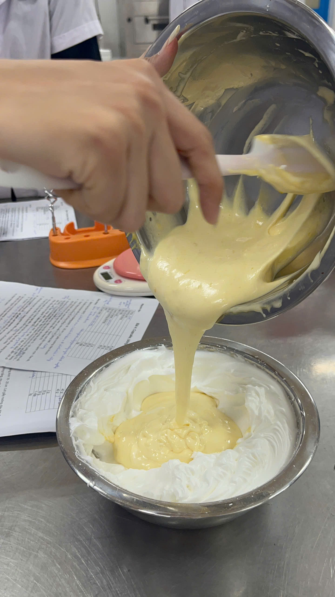

**Bước 7:**

* Đổ từ từ hỗn hợp vào khuôn đã chuẩn bị sẵn, dùng phới dàn đều mặt bánh, vỗ khuôn để làm vỡ bọt khí.

*Lưu ý: Vỗ nhẹ khuôn xuống mặt bàn để làm vỡ bọt khí lớn, giúp bánh nở đều và không bị vết lõm sau khi nướng.*

**Bước 8:**

* Đặt khuôn vào lò đã được làm nóng trước. Nướng ở nhiệt độ 160°C trong khoảng 35–40 phút đối với khuôn 18 cm, hoặc 150°C trong 40–45 phút. Kiểm tra mặt bánh, nếu đạt yêu cầu thì tắt lò, mở hé lò, để bánh trong lò khoảng 5-10 phút.

*Lưu ý: Không mở lò quá sớm khi bánh đang nướng để tránh bánh bị xẹp.*

**Bước 9:**

* Lấy khuôn ra khỏi lò nướng, vỗ khuôn lên mặt bàn vài lần và úp ngược lên giá đỡ đến khi nguội. Dùng dao nhọn lách bánh ra khỏi khuôn.

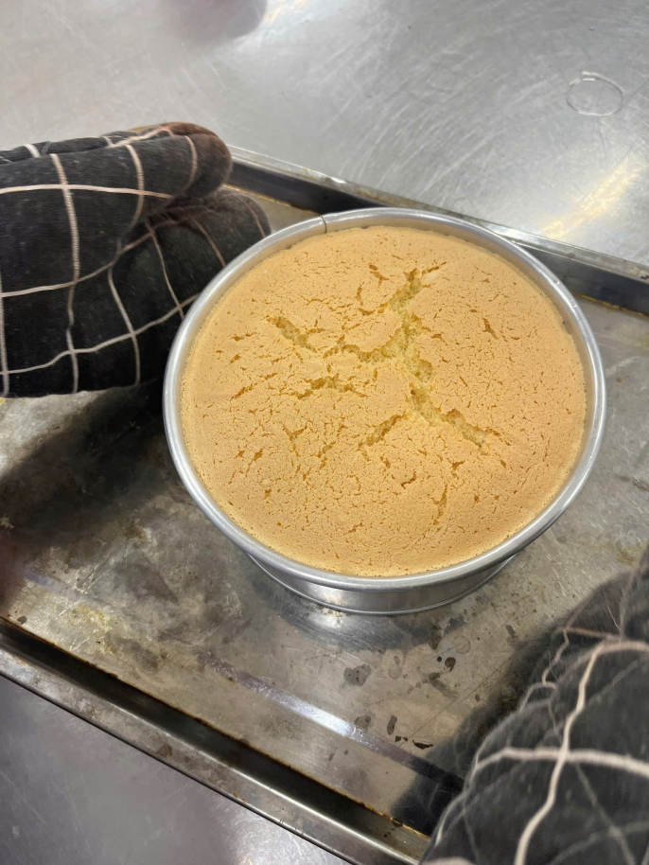

**Bước 10:** Hoàn thiện bánh.

1. **Đánh giá cảm quan**

**- Màu sắc:** Vỏ bánh có màu vàng nâu đều, không cháy xém. Ruột bánh vàng nhẹ, hấp dẫn.

- **Hình dạng:** Bánh phồng đều, không xẹp lõm. Bề mặt mịn, không bị nứt hay rỗ nhiều.

- **Kết cấu:** Thoáng khí, không bị đặc ruột.

- **Mùi:** Thơm béo của trứng và sữa tự nhiên, không có mùi lạ.

- **Vị:** Vị ngọt nhẹ, béo vừa phải. Đây là vị ngọt đến từ **đường**, kết hợp với vị **béo của trứng và sữa**, tạo nên hậu vị mềm mại, không ngấy, không gắt cổ.

|  |  |
| --- | --- |